Resource: unfoldingWord® Open Bible Stories
unfoldingWord® Open Bible Stories © 2022 unfoldingWord. Released under CC BY-SA 4.0 license. unfoldingWord® Open Bible Stories has been adapted in the following languages: Tok Pisin, Arabic (عربي), French (Français), Hindi (हिंदी), Indonesian (Bahasa Indonesia), Portuguese (Português), Russian (Русский), Spanish (Español), Swahili (Kiswahili), and Simplified Chinese (简体中文) from unfoldingWord® Open Bible Stories © 2022 unfoldingWord. Released under CC BY-SA 4.0 license by Mission Mutual

unfoldingWord® Open Bible Stories

23. 耶穌誕生

23。 耶穌誕生
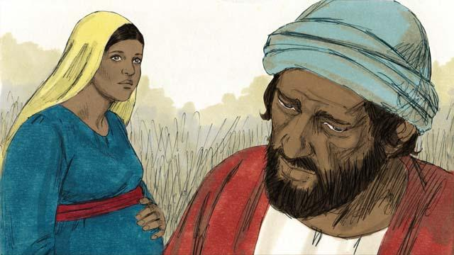
馬利亞和一個名叫約瑟的義人訂了婚，約瑟聽說馬利亞懷孕了，他知道那不是他的孩子。他（約瑟）不想讓她（馬利亞）蒙羞，所以想私下裡休了她。在他行這事之前，天使在夢中向他說話。
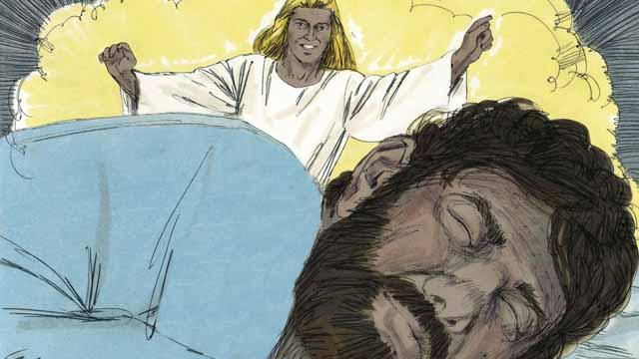
天使說：「約瑟，不要怕，儘管娶回馬利亞。她是從聖靈懷的孕，她將生一個兒子，給他取名叫耶穌（意思是：耶和華拯救），因為他將救眾民脫離罪。
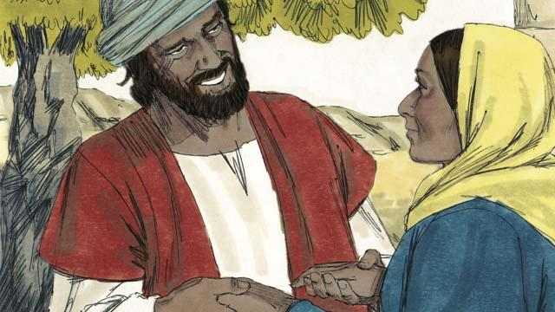
於是，約瑟把馬利亞娶回家當妻子。但是，在馬利亞生孩子之前沒有和他同床。
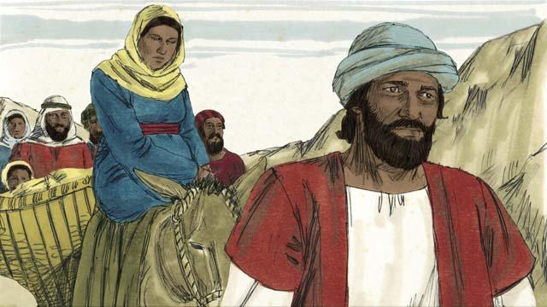
馬利亞快生產的時候，羅馬政府命令每個人回到他們祖先居住的地方去報名上冊。馬利亞和約瑟走了很長的路，才從他們居住的地方拿撒勒來到了伯利恆。他們祖先大衛的家鄉在伯利恆。
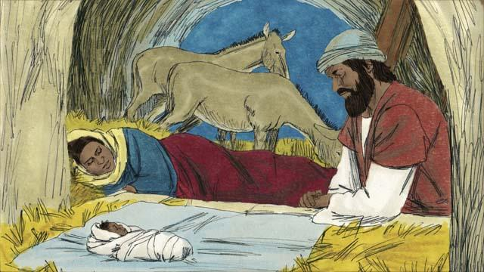
他們到達伯利恆後，已經沒有住宿的地方了。他們只找到一個牲口待的地方歇腳，孩子就在那裡出生。因為沒有床，母親只能把孩子放在牲口的食槽里。他們給他起名叫耶穌。
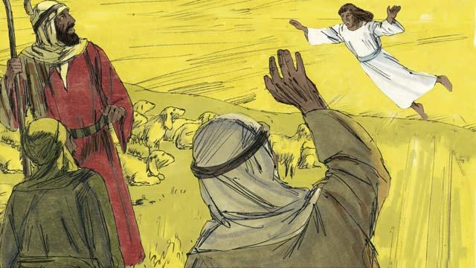
那晚，一些牧羊人在附近的田裡看管羊群。突然，一個耀眼的天使向他們顯現，他們非常害怕。天使說：「不要怕，因我帶來了好消息給你們，彌賽亞主已經在伯利恆降生了！」
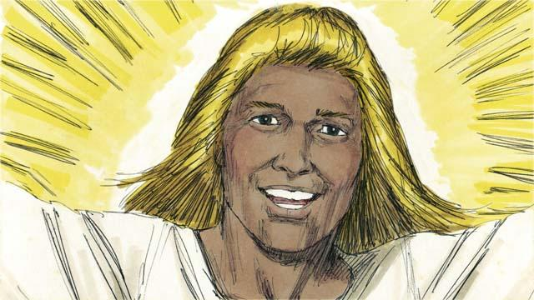
「去尋找那孩子，你們會發現他被布包裹著躺在食槽里。」突然，空中充滿了天使的歌唱讚美說：「榮耀歸天上的神，和平歸地上祂所喜悅的人！」
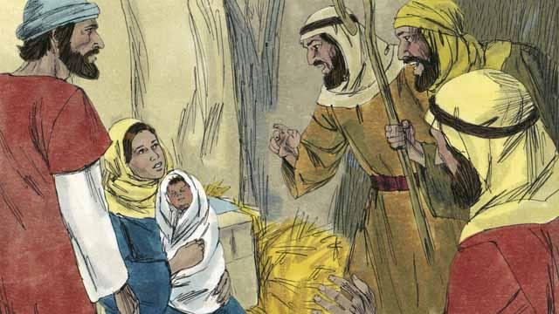
牧羊人找到耶穌的時候，發現他正躺在食槽里，就如天使所說的。他們非常興奮，馬利亞也很開心。牧羊人回到田裡，為他們所看見和所聽見的讚美神。
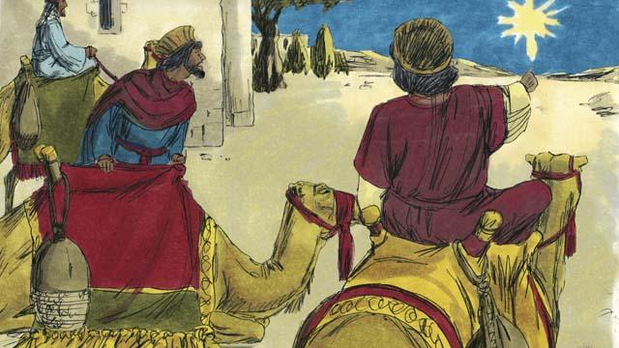
一些日子後，在遙遠的東方之國，有博士看到天空中有異常的星，就知道猶太人裡有新王誕生了。他們走了很長的路來朝拜新王，來到伯利恆找到了耶穌居住的地方。
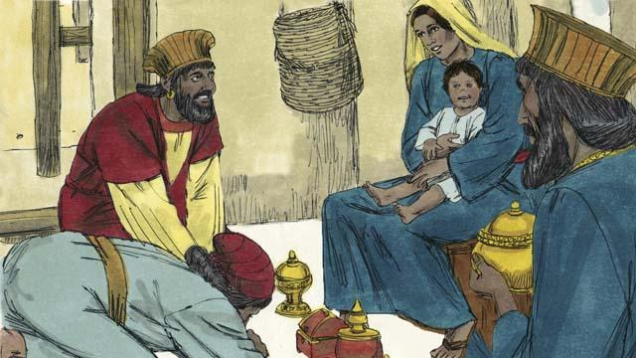
當博士看到耶穌和他的母親時，就跪下敬拜他。他們給了耶穌貴重的禮物，然後就回去了。
本聖經故事來源：馬太福音1; 路加福音 2

